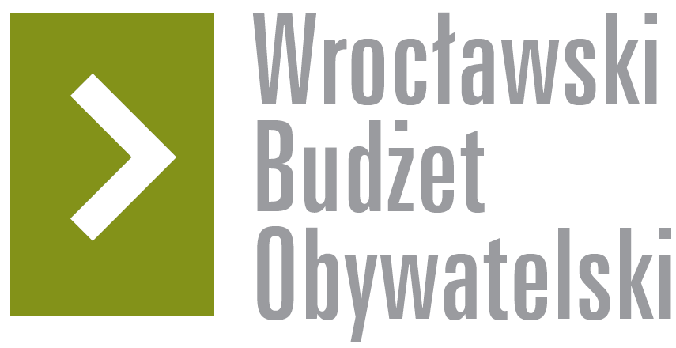

# Formularz poprawkowy projektów

# Wrocławskiego Budżetu Obywatelskiego 2017

1. Informacje o projekcie

1. Numer projektu: 234
2. Nazwa projektu: (wypełnić tylko w wypadku zmiany/doprecyzowania nazwy projektu)

Rondo na skrzyżowaniu ulic Królewiecka – Maślicka - Brodzka

1. Lokalizacja projektu: (wypełnić tylko w wypadku zmiany lokalizacji projektu)

- adres:

- numer geodezyjny działki (na podstawie [www.geoportal.wroclaw.pl](http://www.geoportal.wroclaw.pl)):

**2. Ustosunkowanie się do wyników weryfikacji lub opis zmian**

(Lider może potwierdzić to, co otrzymał w wynikach weryfikacji lub zaproponować zmiany. Do dnia 24 sierpnia 2017 r. zostaną one zweryfikowane przez jednostki merytoryczne Urzędu Miejskiego. O wyniku weryfikacji lider zostanie powiadomiony w formie informacji o konsultacjach/głosowaniu nad projektami do WBO2017 opublikowanej w Biuletynie Informacji Publicznej.)

W związku z przekroczeniem budżetu dla projektu w obecnej treści proponuję zmianę na poniższą związaną z ograniczeniem zakresu projektu. Wydaje mi się że w związku z tym obniży się koszt realizacji projektu.

Nowe uzasadnienie:

Miejscem na które chcemy zwrócić uwagę jest skrzyżowanie ulic Królewiecka, Maślicka i Brodzka. Wzrastający z roku na rok ruch samochodów ulicami Maślicką i Królewiecką, związany ze zwiększeniem tranzytu oraz budową nowych osiedli i aktualna organizacja ruchu na skrzyżowaniu, prowadzą codziennie do niebezpiecznych zdarzeń drogowych. Zarówno przy wjeździe, z podporządkowanych dróg, jak i opuszczaniu skrzyżowania. Należy oczekiwać dalszego wzrostu ruchu na skrzyżowaniu, w związku z włączeniem Gimnazjum nr 22 przy ul. Lubelskiej, do SP nr 26.

Wprowadzenie bezkolizyjnego ronda, np. typu pinezka, z oznakowaniem dostosowanym do natężenia ruchu, w miejsce istniejącego, niebezpiecznego skrzyżowania, poprawi bezpieczeństwo oraz usprawni komunikację miejską poprzez ułatwienie włączania się do ruchu autobusów linii 101, 102 i 103. Na tę zmianę od lat, czekają mieszkańcy Maślic i Praczy Odrzańskich.

**3. Uwagi**